**INDICAÇÃO Nº 272/2021**

Data: 03 de maio de 2021

**Ementa: sugere que o Executivo Municipal, através da Secretaria Municipal de Coordenação e Planejamento, elabore projeto visando a pavimentação com pedras irregulares da estrada rural da Linha Sanga Furão, localizada no Distrito de Margarida, conforme mapa em anexo.**

Senhor Presidente,

Requer seja, após deliberação regimental do Plenário, encaminhada cópia do presente ao Prefeito Municipal, apresentando o pedido dos Vereadores que abaixo subscrevem para que o mesmo autorize o setor competente, em especial a Secretaria Municipal de Coordenação e Planejamento, a iniciar os trâmites internos visando a elaboração de projeto técnico que permita a execução de mais uma obra de pavimentação rural.

Desta feita, e visando atender ao anseio de dezenas de produtores rurais, estes Vereadores sugerem que a Municipalidade viabilize a pavimentação com pedras irregulares da estrada rural da Linha Sanga Furão, localizada no Distrito de Margarida, numa extensão aproximada de 3.1 quilômetros.

Para facilitar a compreensão do pleito, segue em anexo um mapa indicando o trajeto a ser pavimentado.

Em tempo, cumpre ressaltar ainda que referidos produtores rurais carecem de uma melhor para recebimento diário de insumos e também para o escoamento da produção agrícola e agropecuária.

Sendo assim, e considerando a justificativa acima apresentada, estes Vereadores ficam no aguardo do atendimento deste importante pleito por parte do Executivo Municipal, o que muito alegrará dezenas de munícipes rondonenses.

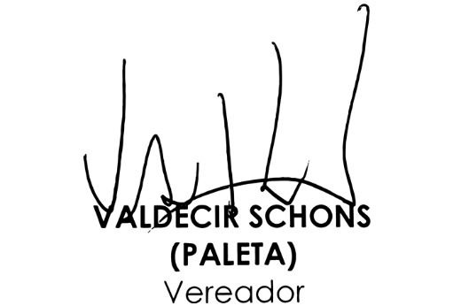

NESTES TERMOS, PEDEM DEFERIMENTO.

Plenário Ariovaldo Luiz Bier, em 03 de maio de 2021.

